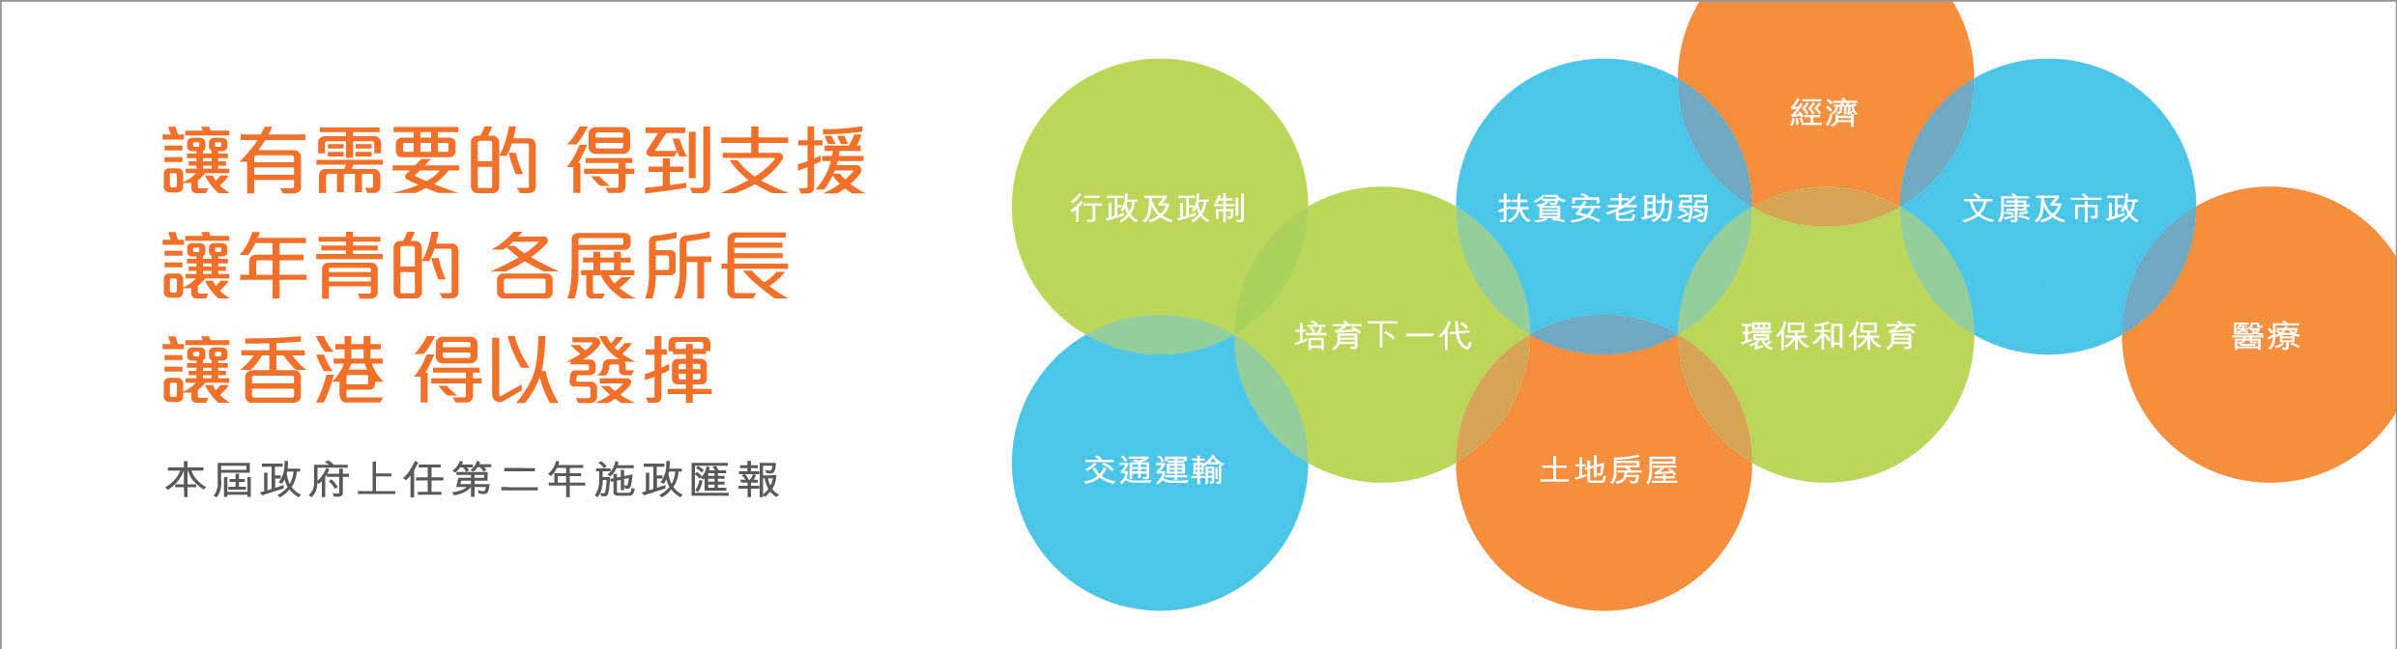
交通運輸
• 2013年5月，開展海事處制度性改革，全面檢討規管乘客安全及本地船隻的法例及措施、海事處的運作模式及工作程序，以至部門人力資源策略和培訓。2013年11月修訂工作守則，落實第一階段共5項提升本地船隻安全的措施。
• 因應顧問的總體建議，確定《鐵路發展策略2014》藍圖，為香港鐵路網絡的未來擴展提供規劃框架。預期於2014年稍後時間公布藍圖。
• 為準備未來6年有5條新鐵路綫落成，協調各項公共交通服務，以充分發揮軌道交通的環保優越性，及進一步提升運輸網絡的效率。
• 2014年第一季，完成在北區及屯門以「區域性模式」重組路線。這配合每年恆常的專營巴士路線重組，改善巴士網絡的效率、減少路邊空氣污染，以及紓緩交通擠塞和票價壓力。
• 2014年3月，邀請交通諮詢委員會就解決香港道路交通擠塞進行研究，以期於2014年底向政府提交全港性的短中期改善措施建議。
• 密切監督機場管理局就香港國際機場三跑道系統進行規劃工作，目前已完成環境影響評估，預計相關工作可於2014年內完成。
• 敦促香港鐵路有限公司（港鐵公司）就嚴重服務延誤事故作深入調查、妥善跟進，以維持鐵路服務安全可靠，同時要求公司加密班次、購置新車、提升信號系統，以及進行「早晨優惠折扣」試驗計劃，以紓緩繁忙時間車廂擠逼情況。
• 於2014年5月宣布委任獨立專家小組，就港鐵公司在高鐵香港段項目管理和開支監控制度和方式，以至現時政府的項目監察機制的任何問題，進行全面檢視，查找問題及成因，並提供改善建議，以期於2014年11月底完成檢討。
• 2013年7 月，蓮塘香園圍口岸連接路工程分階段展開，以配合口岸於2018年啟用。
• 2014年2月，完成為支持九龍東核心商業區發展，引進高架鐵路環保連接系統的兩階段公眾諮詢，並籌備詳細可行性研究。

